Phân tích Chuỗi thời gian (Time Series Analysis) trong Dự báo Nhu cầu Năng lượng / Tài chính
Ứng dụng thuật toán Random Forest trên nền tảng Apache Spark với bộ dữ liệu Store Sales

Nhóm 09 - Mã đề tài 4 - Chuyên đề Xử lý Dữ liệu lớn
Trường Đại học Thủ Dầu Một
Ngày tạo báo cáo: 2026-09-29

Mục lục
Nhấn chuột phải vào mục lục và chọn 'Update Field' để cập nhật.

1. Giới thiệu
Báo cáo trình bày quy trình xử lý dữ liệu lớn và dự báo chuỗi thời gian trên bộ dữ liệu Store Sales (Kaggle - Store Sales Time Series Forecasting), gồm 54 cửa hàng và 33 nhóm hàng tại Ecuador. Mục tiêu: dự báo doanh số bán hàng cho 16 ngày tiếp theo (2017-08-16 → 2017-08-31) bằng thuật toán Random Forest cài đặt trên Apache Spark (chế độ local).
Toàn bộ quy trình gồm 7 giai đoạn (notebooks/01 → 07): nạp dữ liệu, cài đặt MapReduce thuần (không dùng Spark) để minh hoạ nguyên lý, tiền xử lý và hợp nhất 7 bảng dữ liệu gốc, phân tích khám phá (EDA), xây dựng đặc trưng, huấn luyện Random Forest, và đánh giá mở rộng (so sánh với Gradient-Boosted Trees).

2. Môi trường và công cụ
Môi trường được kiểm tra tự động bằng src/kiem_tra_moi_truong.py trước khi bắt đầu xử lý dữ liệu (Giai đoạn 1).
hang_muc | gia_tri
He dieu hanh | Windows 10 (10.0.26200)
So loi CPU (logic) | 16
RAM (GB) | 15.7
Python | 3.11.9
Python executable | C:\Users\Bour Bon\Downloads\StoreSales_BigData_GD1\StoreSales_BigData\.venv\Scripts\python.exe
Dang chay trong venv | True
JAVA_HOME | C:\Program Files\Eclipse Adoptium\jdk-17.0.18.8-hotspot
Java | openjdk version "17.0.18" 2026-01-20
HADOOP_HOME | C:\hadoop
winutils.exe | CO
hadoop.dll | CO
%HADOOP_HOME%\bin trong PATH | True
pyspark | 3.5.9
pandas | 2.2.3
numpy | 1.26.4
pyarrow | 17.0.0
matplotlib | 3.9.2
seaborn | 0.13.2
statsmodels | 0.14.4
python-docx | 1.1.2
openpyxl | 3.1.5
ipykernel | 6.29.5
Thoi gian khoi dong Spark (s) | 3.88
Spark version | 3.5.9
Master | local[*]
defaultParallelism | 16
spark.driver.memory | 8g
spark.sql.shuffle.partitions | 16
Spark UI | http://192.168.1.35:4040
Ghi Parquet (s) | 2.63
So dong doc lai | 100000
Ghi/doc Parquet | DAT
Ket luan | DAT

3. Dữ liệu
Bộ dữ liệu gốc gồm 7 file CSV tải từ Kaggle, được đọc bằng Spark với schema tường minh và ghi lại dưới dạng Parquet (notebooks/01_du_lieu.ipynb): train.csv (3.000.888 dòng, 2013-01-01 → 2017-08-15), test.csv (28.512 dòng, 16 ngày cần dự báo), stores.csv (54 cửa hàng), oil.csv (giá dầu WTI theo ngày), holidays_events.csv (ngày lễ/sự kiện), transactions.csv (số giao dịch theo cửa hàng/ngày, chỉ có ở giai đoạn train).

4. MapReduce thuần
Để minh hoạ nguyên lý MapReduce trước khi dùng Spark, notebooks/02_mapreduce.ipynb cài đặt mô hình map → shuffle → reduce bằng Python thuần + multiprocessing (src/mapreduce/), giải 3 bài toán tổng hợp doanh số theo cửa hàng / nhóm hàng / tháng trên toàn bộ train.csv (~3 triệu dòng). Kết quả đã được đối chiếu (cross-check) với Spark groupBy trên cùng dữ liệu và khớp tuyệt đối (sai lệch ~3e-8, chỉ do làm tròn số thực).

Top 10 nhóm hàng theo tổng doanh số
nhom_hang | tong_doanh_so | so_dong
GROCERY I | 343,462,734.89 | 90936
BEVERAGES | 216,954,486.00 | 90936
PRODUCE | 122,704,684.68 | 90936
CLEANING | 97,521,289.00 | 90936
DAIRY | 64,487,709.00 | 90936
BREAD/BAKERY | 42,133,945.58 | 90936
POULTRY | 31,876,004.47 | 90936
MEATS | 31,086,468.40 | 90936
PERSONAL CARE | 24,592,051.00 | 90936
DELI | 24,110,322.47 | 90936
... (hiển thị 10/33 dòng)

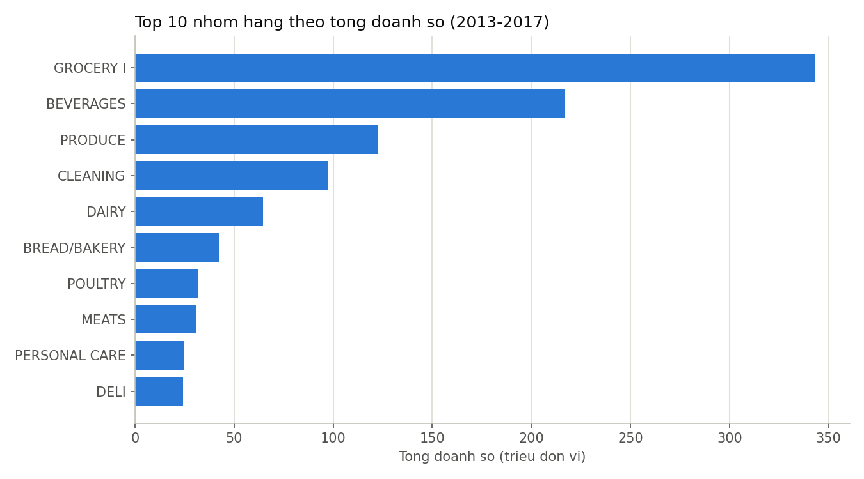
Hình 1. Top 10 nhóm hàng theo tổng doanh số (2013-2017).
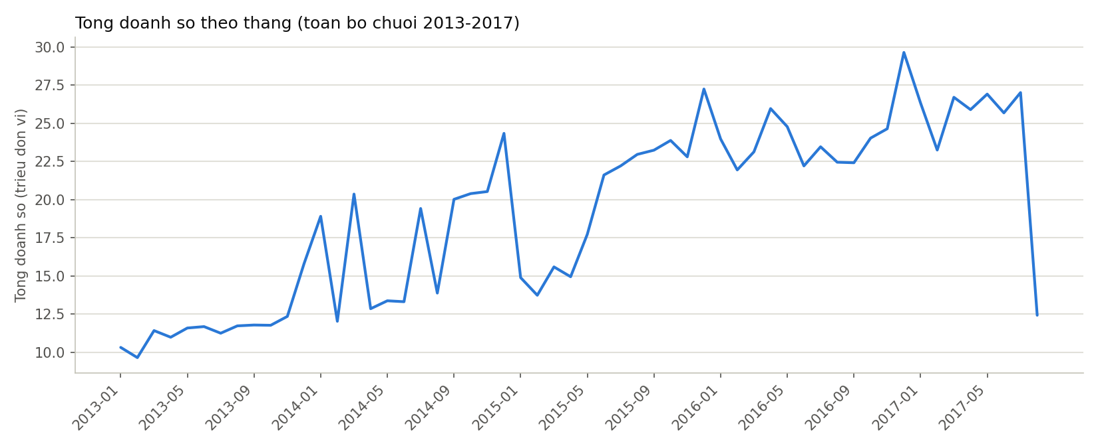
Hình 2. Tổng doanh số theo tháng (toàn bộ chuỗi).

5. Tiền xử lý và hợp nhất dữ liệu
notebooks/03_tien_xu_ly.ipynb hợp nhất train/test với stores, oil, holidays_events, transactions thành 1 bảng duy nhất theo lưới (store_nbr, date). Giá dầu được tái lập lịch đầy đủ (1704 ngày, từ 1218 ngày gốc) và nội suy tuyến tính. Ngày lễ được quy đổi đúng theo 3 phạm vi (National/Regional/Local) và cơ chế 'transferred' (lễ bị dời ngày), tách riêng các sự kiện đặc biệt (vd. động đất 2016) khỏi cờ ngày lễ thật. Đã kiểm chứng: join không nhân bản dòng (train vẫn đúng 3.000.888 dòng, test vẫn đúng 28.512 dòng).

6. Phân tích khám phá dữ liệu (EDA)
notebooks/04_eda.ipynb phát hiện một số đặc điểm quan trọng cho bước đặc trưng: lưới thời gian đầy đủ nhưng ~31% dòng có doanh số = 0, một phần do các cửa hàng mở muộn (vd. cửa hàng 52 mở 2017-04-20). Kiểm định ADF cho thấy chuỗi tổng doanh số có xu hướng tăng và khả năng không dừng.

Cửa hàng mở muộn (phát hiện từ dữ liệu)
store_nbr | ngay_dau_co_doanh_so
36 | 2013-05-09
53 | 2014-05-29
20 | 2015-02-13
29 | 2015-03-20
21 | 2015-07-24
42 | 2015-08-21
22 | 2015-10-09
52 | 2017-04-20

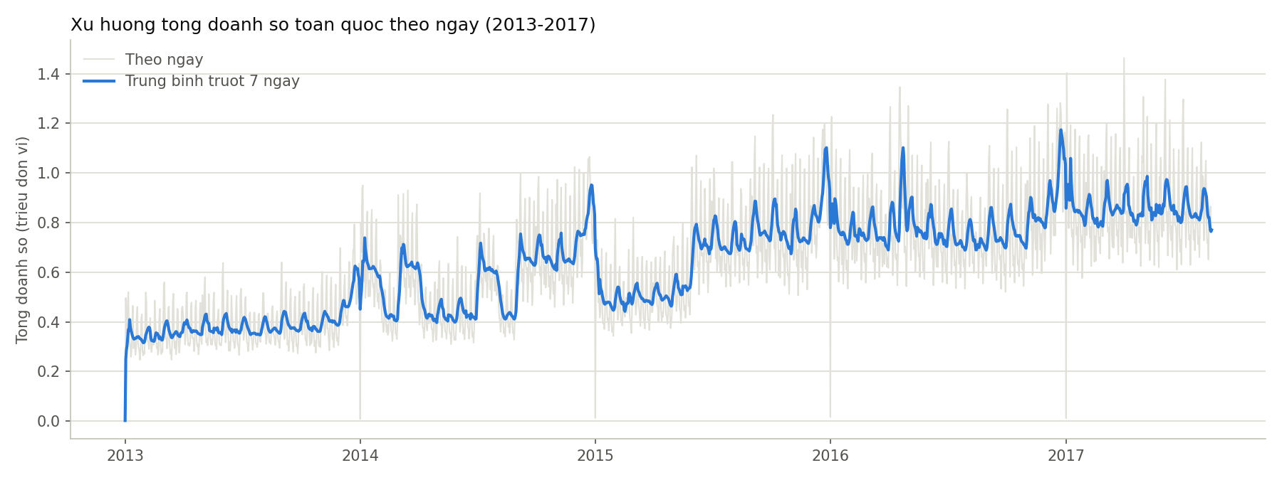
Hình 3. Xu hướng tổng doanh số toàn quốc theo ngày.
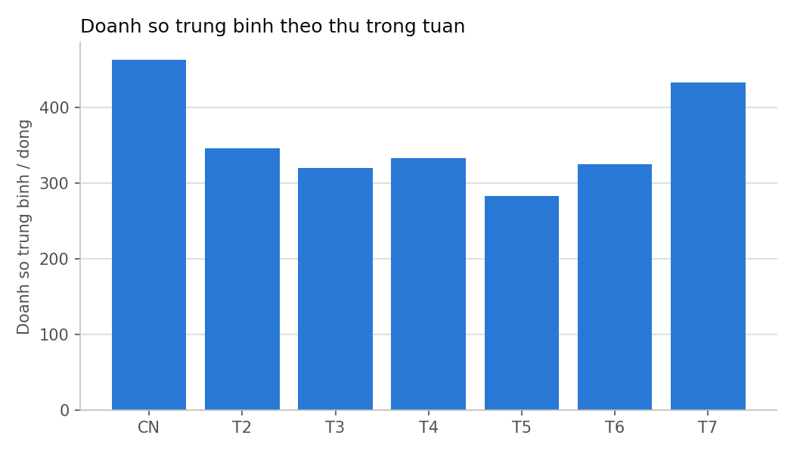
Hình 4. Doanh số trung bình theo thứ trong tuần.
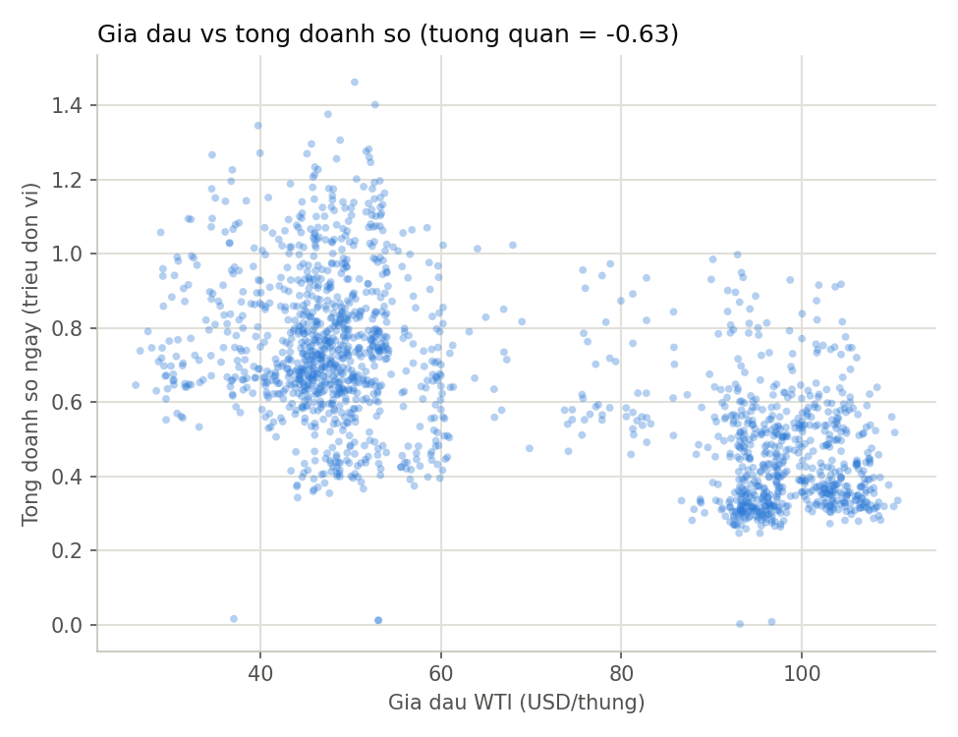
Hình 5. Giá dầu vs tổng doanh số ngày (lưu ý: có thể là giả tương quan theo thời gian).
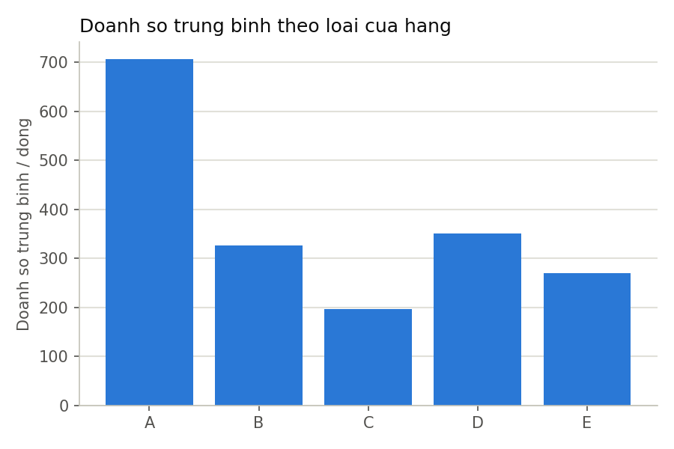
Hình 6. Doanh số trung bình theo loại cửa hàng.

7. Xây dựng đặc trưng
notebooks/05_dac_trung.ipynb gộp train và test thành 1 khung thời gian liên tục để tính đặc trưng trễ (lag) và trung bình trượt đúng theo thứ tự thời gian (không rò rỉ dữ liệu tương lai), cắt bỏ đoạn doanh số = 0 giả trước ngày một nhóm hàng thực sự được bán tại từng cửa hàng (bỏ ~15,4% dòng). Đặc trưng gồm: thời gian (năm/tháng/ngày/thứ/tuần/cuối tuần), lag 7/14/28 ngày, trung bình và độ lệch chuẩn trượt 7/28 ngày, ngày lễ, sự kiện đặc biệt, khuyến mãi, giá dầu.
Phát hiện quan trọng: đặc trưng cửa sổ ngắn (lag_7, lag_14) bị null dần về cuối 16 ngày dự báo (vì 'hôm qua' cũng là ngày chưa biết trước), trong khi lag_28/trung_bình_trượt_28 không bao giờ null trên test - nên được ưu tiên cho dự báo nhiều bước.

8. Mô hình Random Forest
notebooks/06_random_forest.ipynb huấn luyện RandomForestRegressor (Spark MLlib, 60 cây, độ sâu tối đa 12) dự báo log1p(doanh số). Chia tập theo thời gian (không random split): giữ lại 16 ngày cuối của train làm kiểm định, mô phỏng đúng tình huống dự báo thực tế.

Kết quả trên tập kiểm định
mo_hinh | rmse_log | rmse_goc | mae_goc | rmsle
RandomForest | 0.4024 | 288.87 | 77.1377 | 0.4024
Baseline_mua_vu_lag28 | nan | nan | nan | 0.6274

Random Forest đạt RMSLE thấp hơn đáng kể so với baseline mùa vụ ngây thơ (dự báo bằng doanh số cùng thứ 4 tuần trước), chứng minh mô hình học được quy luật thực sự ngoài việc lặp lại mùa vụ.
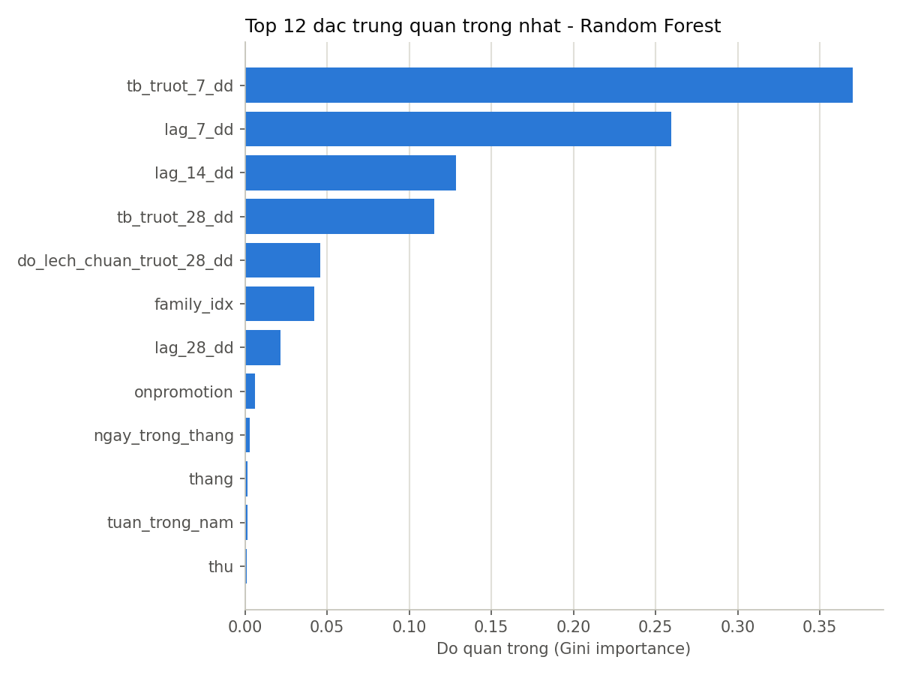
Hình 7. Top 12 đặc trưng quan trọng nhất.

9. Đánh giá mở rộng
notebooks/07_danh_gia_mo_rong.ipynb phân tích sâu lỗi dự báo và so sánh với Gradient-Boosted Trees (GBT) trên cùng đặc trưng/tập dữ liệu.

So sánh Random Forest vs GBT
mo_hinh | rmsle
RandomForest | 0.4024
GBT | 0.4107

Lỗi theo nhóm hàng (5 cao nhất / 5 thấp nhất)
family | rmsle | doanh_so_tb
SCHOOL AND OFFICE SUPPLIES | 0.6889 | 59.9479
LINGERIE | 0.6315 | 7.7731
GROCERY II | 0.5735 | 28.9711
CELEBRATION | 0.5487 | 12.4630
HARDWARE | 0.5288 | 1.4491
DELI | 0.1893 | 303.13
BREAD/BAKERY | 0.1777 | 540.27
PRODUCE | 0.1749 | 2,288.75
DAIRY | 0.1530 | 834.53
BOOKS | 0.0807 | 0.0104

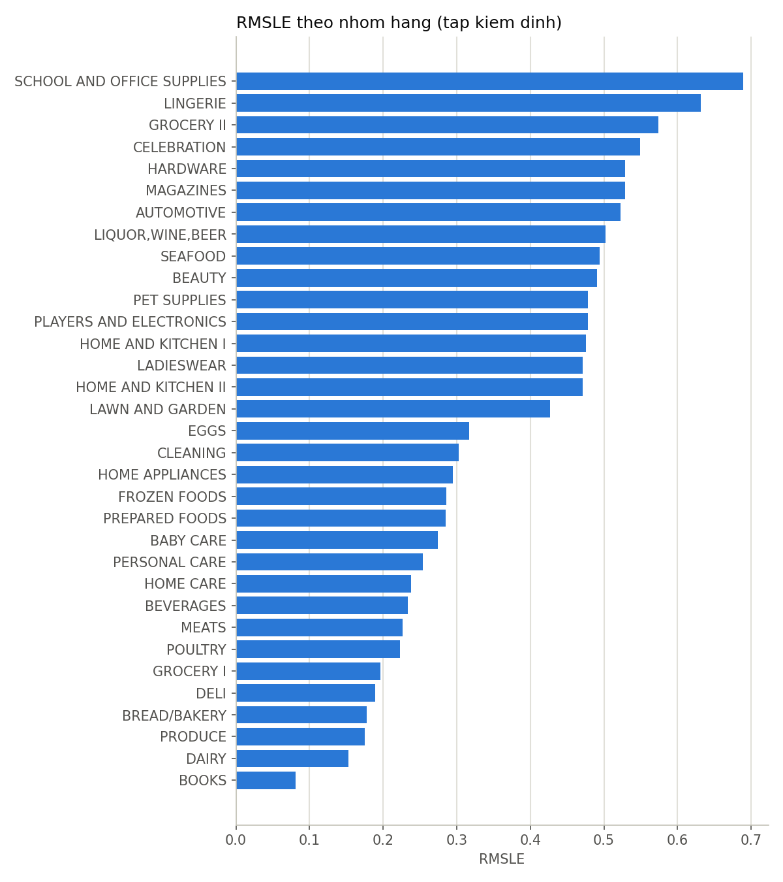
Hình 8. RMSLE theo nhóm hàng.

Lỗi theo bước dự báo và theo loại cửa hàng
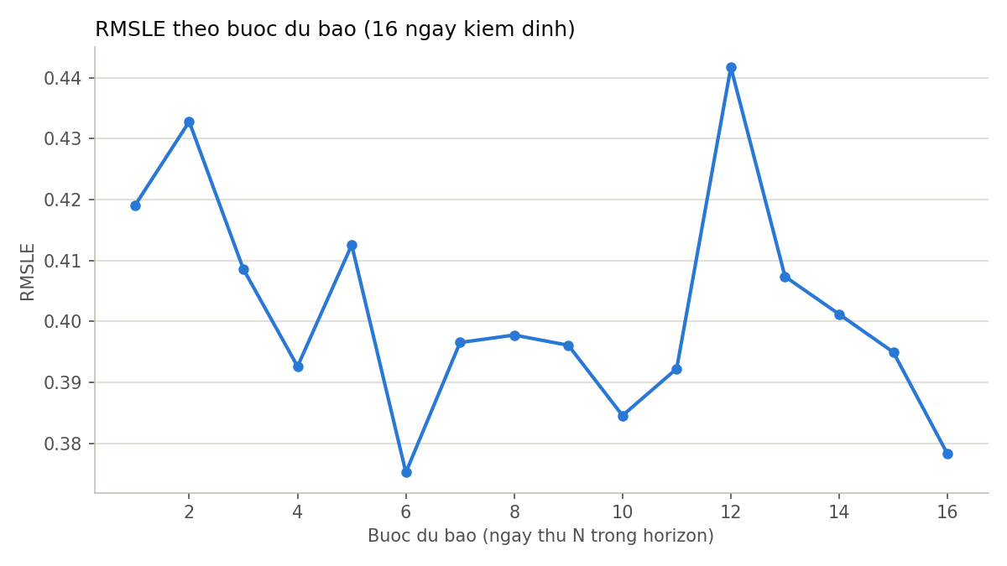
Hình 9. RMSLE theo bước dự báo trong horizon 16 ngày.
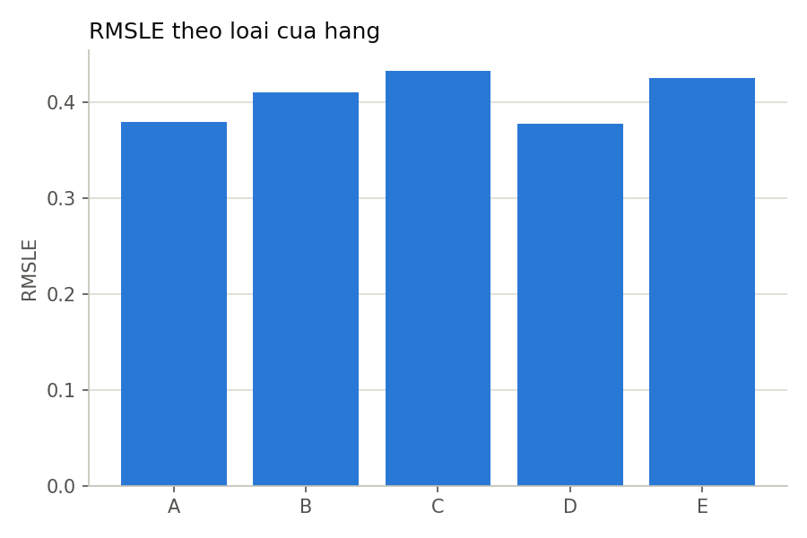
Hình 10. RMSLE theo loại cửa hàng.
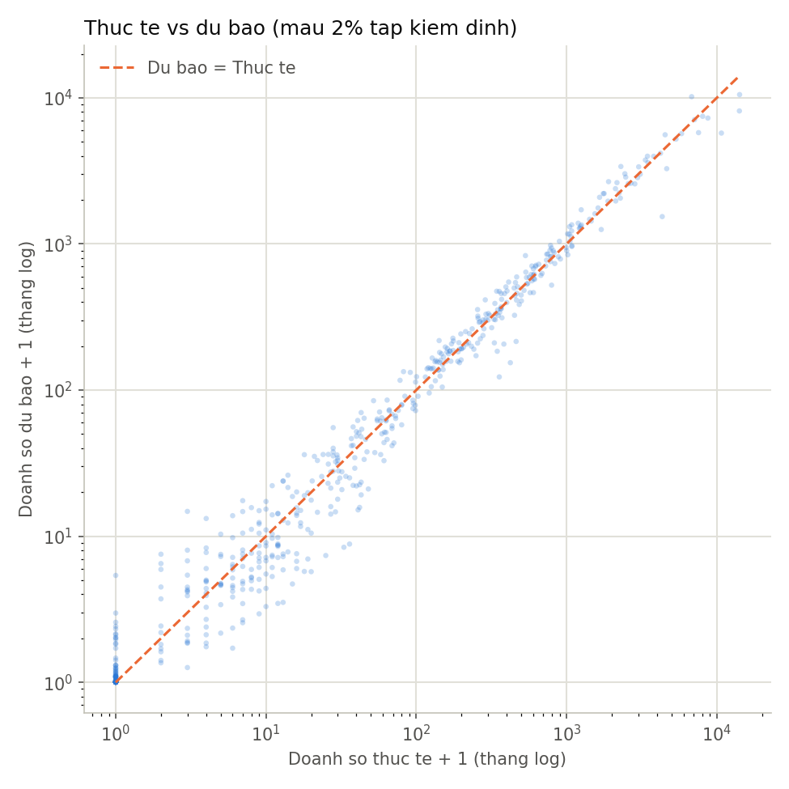
Hình 11. Doanh số thực tế vs dự báo (mẫu 2% tập kiểm định).

10. Kết luận và hướng phát triển
Quy trình đã hoàn thành đầy đủ từ nạp dữ liệu, MapReduce thuần, tiền xử lý, EDA, xây dựng đặc trưng, đến huấn luyện và đánh giá mô hình Random Forest trên Apache Spark. Mô hình vượt trội baseline mùa vụ và nhỉnh hơn GBT trong cùng điều kiện.
Hướng phát triển tiếp theo:
- Dò siêu tham số (numTrees, maxDepth) bằng TrainValidationSplit theo phân chia thời gian (không random k-fold để tránh rò rỉ dữ liệu tương lai).
- Huấn luyện mô hình riêng cho các nhóm hàng có RMSLE cao (vd. SCHOOL AND OFFICE SUPPLIES, LINGERIE) thay vì dùng chung 1 mô hình cho tất cả.
- Thử nghiệm mô hình ensemble kết hợp Random Forest và GBT.
- Bổ sung đặc trưng từ sự kiện đặc biệt (động đất 2016) và tác động trễ của khuyến mãi (lag onpromotion).

